金門縣衛生局辦理《樂活達人-遠離癌症、珍愛生命》
電影賞析宣導活動計畫書
- 活動緣由:
用影像說故事已成為新時代潮流趨勢，藉由影像的播放，由每一位親身經歷過癌症病程的病友，分享罹患癌症的心路歷程以及癌友家人陪伴一同抗癌的心境。
罹患癌症已越來越普遍，癌症若能及早發現治療將不再是頑不可抗的絕症，本活動針對社區及職場利用影片播放的方式，加深民眾對於癌症防治相關資訊的認知，進而維護民眾健康。
- 活動內容:
時間 | 活動內容
10分鐘 | 簽到時間
5分鐘 | 引言
60分鐘 | 電影欣賞(4選1)  1.「藍色肩膀」子宮頸腺癌(48min)  2.「希望在路上」子宮頸腺癌、大腸癌  併肝癌轉移、淋巴癌(50min)  3.「遺失的微笑」口腔癌(22min+19min)  4.「跟明天說再見」乳癌(32min+23min)
5分鐘 | 有獎徵答
10分鐘 | 心得分享及宣導時間
- 參加對象及活動報名方式:
- 參加對象:
(1)機關團體單位報名(各鄉里社區、各職場皆可團體報名)
2.報名方式:
(1)電話報名:082-330697#731 蘇小姐
(2)E-MAIL報名:qq20191224@mail.kinmen.gov.tw
(3)紙本報名:列印下來後填寫完報名表，送至金門縣衛生局
(金湖鎮復興路1-12號健康促進科)蘇小姐

- 活動方式:
本活動將依機關、團體之報名表上日期時間安排人員前往進行電影賞析活動。
- 報名參加活動額外加碼癌症篩檢好禮:
即日起至11月30日止凡是報名參加《樂活達人-遠離癌症、珍愛生命》的機關團體可額外獲得「健康通行證」，憑此證參加「篩檢尋首隊，健康易起來」癌症篩檢，可至金門縣衛生局健康促進科領取加碼100元商品卡乙份。(每人僅限領取1份)

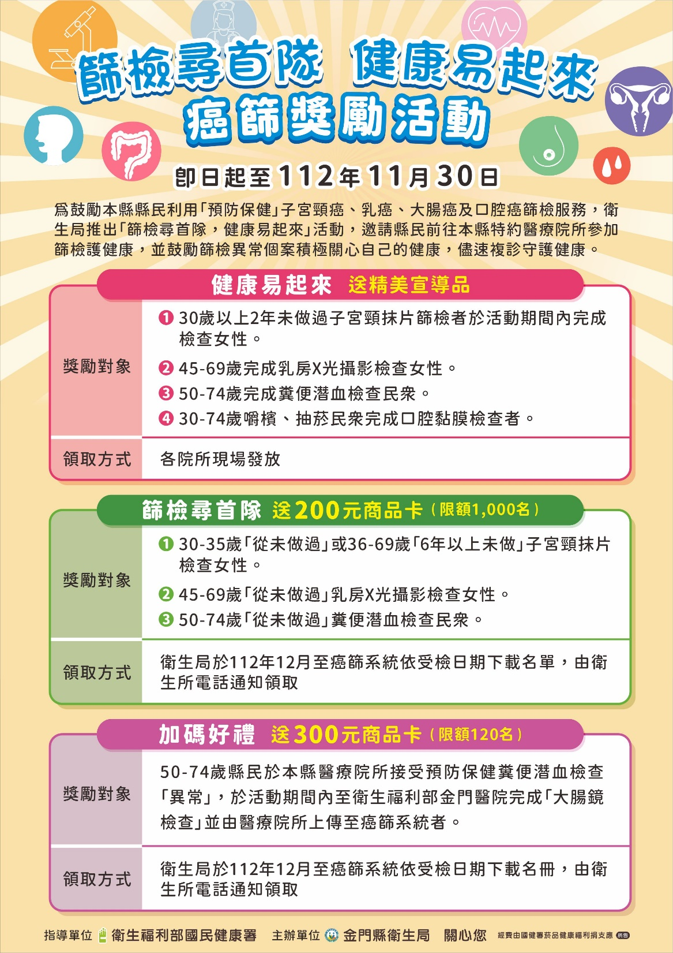

金門縣衛生局《樂活達人-遠離癌症、珍愛生命》
附件1
電影欣賞報名表
報名機關團體: | 承辦人及連絡電話:  姓名:  連絡電話:
希望安排日期時間:  112年_____月______日  時間:____________ | 報名參加人數預估:  男生約____人，女生約____人
希望欣賞哪一部影片:
□「藍色肩膀」(48min)
□「希望在路上」(50min)
□「遺失的微笑」(22min+19min)
□「跟明天說再見」(32min+23min)
附件2

